

Viti II-të
2023-2024

GJYQI IMITUES PENAL

GJYQI IMITUES PENAL

Në datën 02 shkurt 2024, kandidatët për magjistratë të vitit të dytë, nën udhëheqjen e Prof. Amarildo Laçi, zhvilluan gjyqin imitues në të drejtë penale. Çështja e përzgjedhur nga kandidatët ishte:
“Vjedhja me dhunë e kryer në bashkëpunim, parashikuar nga nenet 139 e 25 të Kodit Penal”
Në këtë gjyq imitues, kandidatët për magjistratë trajtuan çështje të ndryshme procedurale si: pavlefshmëria e akteve dhe papërdorshmëria e provave në seancë paraprake, kthimi i akteve prokurorit duke e urdhëruar të formulojë akuzë e të paraqesë kërkesë për gjykimin e çështjes nga gjyqtari i seancës paraprake; kërkesa për papërdorshmërinë e një prove e riparaqitur në gjykimin në themel pasi ishte rrëzuar në seancë paraprake.

Gjyqi imitues, në të gjitha fazat e tij, zbatoi rregullat procedurale të sanksionuara në Kodin e Procedurës Penale si dhe respektoi solemnitetin e gjykimit

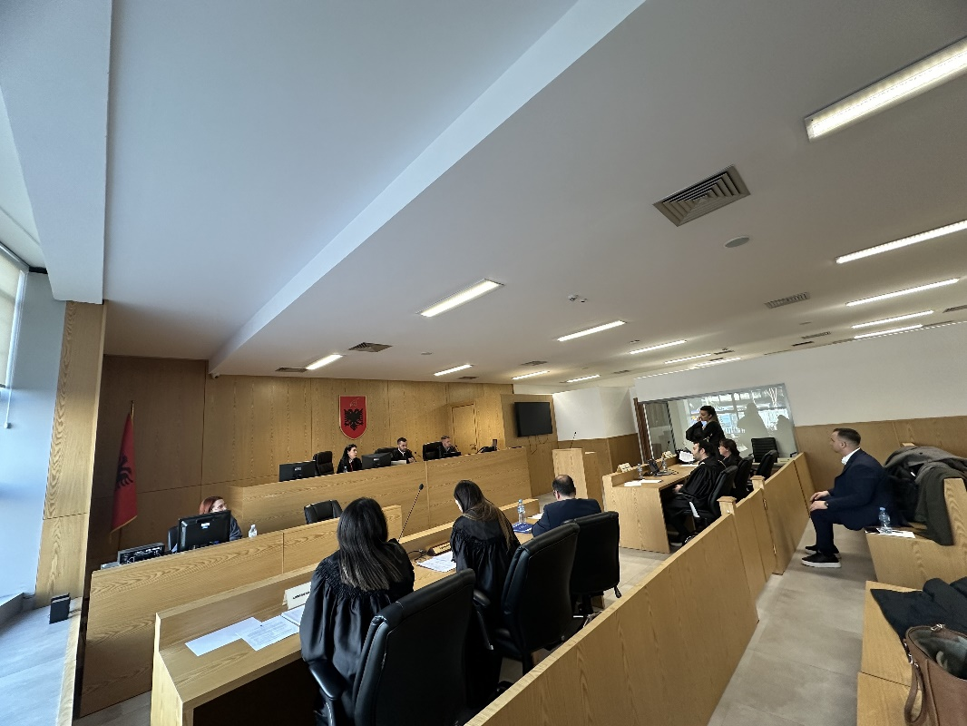
Foto nga zhvillimi e gjyqit imitues, viti II-të

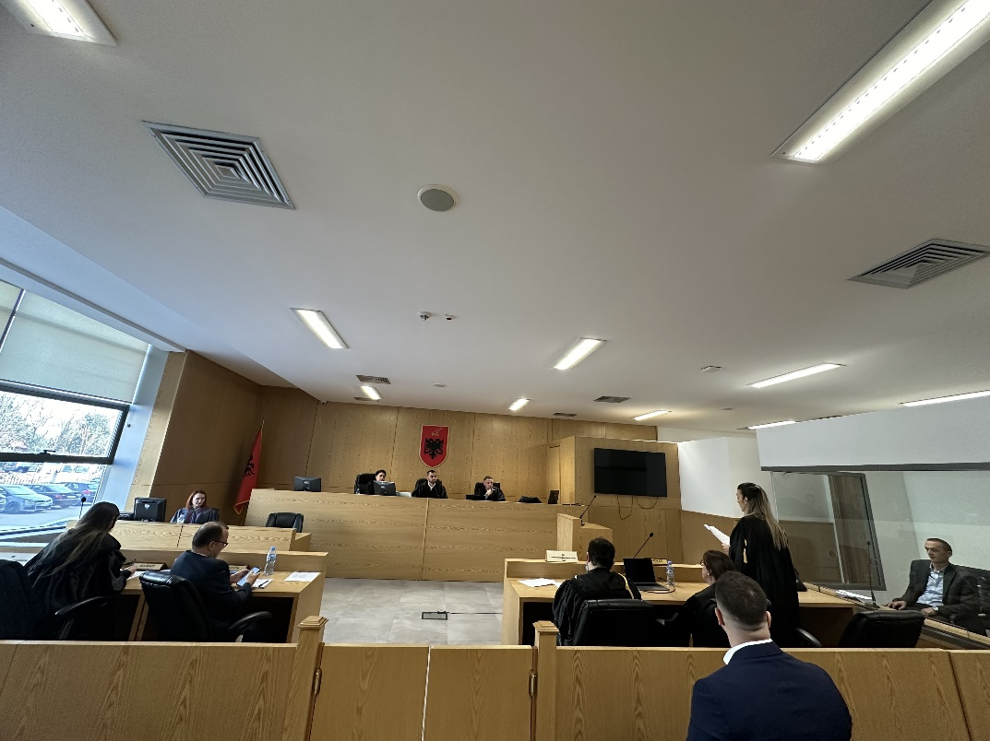

Foto nga zhvillimi e gjyqit imitues, viti II-të

